
Religionsvetenskap
Lärare Patrik Svensson

Rättsskandalen Knutby
Det grymma mordet och mordförsöket i Knutby natten mot den 10 januari 2004 handlar om pastor Helge Fossmo med hustru, två älskarinnor och en tidigare hustru som avlidit under mystiska omständigheter. Alltihop utspelar sig i en extrem religiös sekt.
Men vad hände egentligen? Var det som polis, åklagare och domstolar kom fram till, att barnflickan Sara Svensson mördade pastor Fossmos hustru Alexandra och försökte mörda Daniel Linde i ett svartsjukedrama? Eller var det inte alls något svartsjukedrama?
Var det någon annan som sköt de dödande skotten den där vinternatten? Någon som finns där ute bland allmänheten? Och som inte behöver oroa sig för att polisen ska knacka på dörren en dag, eftersom Sara är dömd för såväl mordet som mordförsöket.
Under drygt ett år har vi granskat det här fallet. Vad vi kommit fram till kommer att redovisas i tolv artiklar – i en första omgång.
Vi kommer under de närmaste veckorna att publicera en ny artikel varje måndag, onsdag och fredag eftermiddag.

Knutby del 5: Mord i Guds namn
Av Petter Inedahl

De talar om tolerans men är redo att döda. De predikar kärlek i militära termer. Det handlar inte om muslimska fanatiker, utan om svenskt småstadsliv. Para§raf har besökt religionens bakgård för att titta närmare på moralen och ideologin som präglat Knutbysekten.

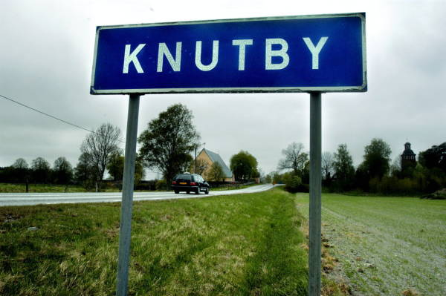
Var det Sara Svensson eller en någon annan som sköt skotten i Knutby den där ödesdigra natten 2004? Mänskligt sett är det stor skillnad, rättsligt likaså, men för Knutbysekten spelar det överhuvudtaget ingen roll vem som höll i vapnet. Skotten var nämligen en gärning av högre makt. Det var Gud som sköt, och människan endast ett redskap.

Bönekrigare
Aposteln Johannes och hans uppenbarelser är oftast inte saker som dagligen stör våra tankar. Enligt myten skrevs de på ön Patmos år 90 efter vår tideräkning, och är ett sammelsurium av spådomar, illusioner och förvirrade andesyner. Det berättas om ett fruktansvärt monster som hädar Guds namn och som därför måste förintas innan Jesus kan återvända till jorden. Flera av bibelns mest kända citat kommer härifrån, uttryck som ”det sjunde inseglet” och ”odjurets namn 666”, och för de troende är detta sagor lika lite som en flaska brännvin är det för en alkoholist.
Uppenbarelseboken har ifrågasatts lika ofta som dess förmente upphovsman, och flera kyrkor vägrar erkänna den som en del av bibeln. Dess arv märks i form av ett pseudomilitärt språkbruk där de troende kallas ”bönekrigare” och där det talas om att ”inta en ort för Jesus”. De egna leden benämns ”lammets armé”, och böner till Gud om att lätta vardagens plågor ersätts med så kallade motböner. Man ber inte för någon, utan mot någon, till exempel att människor man anser stå i vägen för Jesus ska drabbas av sjukdomar eller till och med dö.

Guds rike på jorden
Enligt detta synsätt är ett framtida Guds rike på jorden en visshet, men det kommer inte gratis. Innan dess krävs ett krig, ett stort krig modell ragnarök där all ondska ska förintas. Det hela kallas
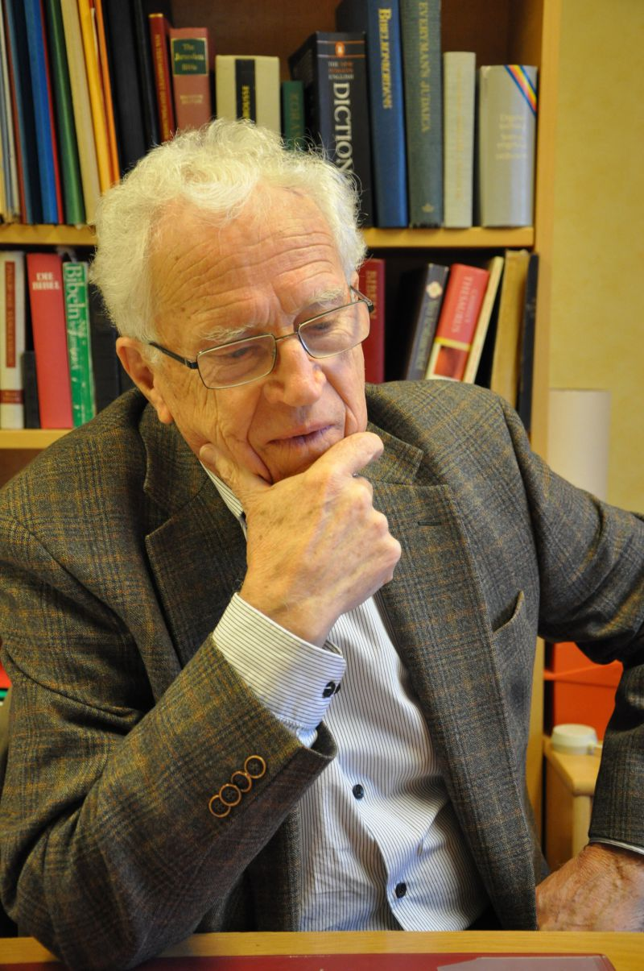apokalyptik. Sigbert Axelsson, här till vänster, är religionsvetare, brevväxlar med Knutbypastorn Helge Fossmo, och har ägnat decennier åt att studera den här sortens tänkande. Han har dessutom suttit i polisstyrelsen i Uppsala, det polisdistrikt inom vilket Knutby är beläget, och har därför haft unik inblick i skeendet där.
– Det finns en skillnad mellan apokalyptisk samhällsuppfattning och vanlig demokratisk. Det ingår i den apokalyptiska kunskapssynen en utkorelsetanke. Det är inte så ovanligt att de som anser sig vara utvalda på ett speciellt sätt menar sig ha fått kunskapen direkt av Gud, och därmed har de också ryggen fri att ta sig för snart sagt vad som helst. De har fått ett gudomligt löfte med rätt att döda, säger han.

Kärnceller av hårda kämpar
Pingstkyrkan, där Knutbyförsamlingen är en del, har sina rötter i USA. Till Sverige kom den för ungefär hundra år sedan via återvändande emigranter. Dess församlingar har namn som Filadelfia och Smyrna, två städer ur bibelns uppenbarelsebok. Namnen är inte valda av en slump, utan en del av kristen ideologisk myt som hämtat mycket ur detta extremt kontroversiella alster.
Städerna Smyrna och Filadelfia var de som enligt legenden, tillsammans med en handfull andra, stod upp för sin kristna tro och värnade Guds namn i ett hav av fientlighet. Kärnceller av hårda kämpar som med svärd i hand förde striden mot en ondskefull och förtryckande omvärld. Som antytts har detta synsätt starkt präglat Pingstkyrkan och i synnerhet dess mer militanta församlingar, varav Knutby alltså är en.

Kristen höger
Sigbert Axelsson menar att Knutby pingstförsamling, sitt namn till trots, mer påminner om ökända Livets Ord än en reguljär pingstförsamling. Våldstanken är starkare förankrad, organisationen toppstyrd istället för medlemsstyrd, och det hela liknar ett företag där ledningsgruppen bestämmer allt, och de anställda har att lyda order. På vd-posten hittar vi Åsa Waldau, här till höger, även om hon formellt inte är församlingens ledare. Den hämnande frälsaren är ständigt närvarande.
– Kristi brud sätter det här i system i och med att hon har en överlägsen kunskap eftersom hon står i direktkontakt med Gud. Gud talar om för henne vad som gäller, och under sig har hon en pyramidal organisation med ett antal ledare med olika funktioner. Helge Fossmo var en av dem, en av de närmaste. Det här är vanligt inom kristen höger inte minst i USA. De öppnar eget så att säga, och bygger upp egna organisationer med egna utbildningar och egna radio- och tv-kanaler, berättar Sigbert Axelsson.

Rätten att bruka våld
I ljuset av tvåtusen års kristen religionshistoria är kyrkor och församlingar formade efter modeller från företagsvärlden ett relativt nytt fenomen. Bolagsformen hindrar insyn samtidigt som det handlar om att skapa ett samhälle i miniatyr, en stat i staten, med så många av en stats organ som möjligt. Teologiskt, socialt, men även polisiärt.
– Helge Fossmo säger att Åsa Waldau omgav sig med en slags underrättelsetjänst. Hon kände sig nog som en Guds profet som blev hotad av ondskans makter i människogestalt, så hon måste ha en underrättelsetjänst och en säkerhetstjänst. Församlingar som den här anser sig förmer än vanliga kristna församlingar, och en del av dem anser sig ha rätt att bruka våld, säger Sigbert Axelsson.
Även om det självfallet kan spekuleras i hur stort det moraliska avståndstagandet egentligen är gör en normal pingstförsamling halt inför tanken på fysiskt våld. I Knutby och även Livets Ord är dessa etiska spärrar betydligt svagare. Det handlar inte om naiva människor som ovetande lurats in i ett sektbeteende, utan om redan tidigare kristna som blivit mer och mer extrema i sin tro. Människor som i egna ögon är de utvalda krigarna och där den lilla orten Knutby har blivit uppenbarelsebokens Filadelfia eller Smyrna.

En oskyldig ung tjej
Sigbert Axelsson har gått igenom det digra förundersökningsmaterialet i Knutbyfallet, även de 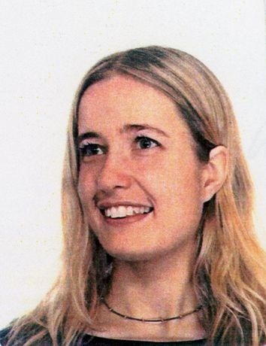hemligstämplade bitarna. Under åren som gått har han funderat mycket på ideologin bakom, men även huvudpersonerna i Knutbytragedin.
– Som jag minns det var Sara Svensson bara en oskyldig ung tjej. Ett tag tänkte jag att hon måste vara korkad för att gå i ledband på det där sättet. För att låta sig manipuleras så mycket utan att förstå att hon var manipulerad, säger han.
Kristi brud, Åsa Waldau, hade tidigare arbetat som ungdomsledare vid pingstförsamlingen i Uppsala, men tvingats sluta då hon använt sig av undervisningsmetoder som var en smula för nyskapande för de i grund och botten ganska konservativa pingstvännerna.
– Hon hade bedrivit sexualupplysning med ungdomarna i både teori och praktik så att säga. Det var väldigt tätt. Jag vet inte om hon låg med killarna, men de skulle lära sig det på ett kroppsligt sätt. Ja, du förstår ju, skrattar Sigbert Axelsson.

Övernaturligt
Både pingstförsamlingarna och Livets Ord ser sin andlighet i betydligt mer övernaturligt ljus än till exempel Svenska Kyrkan. Onda andar är reell verklighet, och exorcism och tungomålstalande någonting som styr det vardagliga livet, för hur ska man annars hålla kontakten med en gud?
En människa som får en uppenbarelse, likt aposteln Johannes, faller i trans och börjar tala i tungor. Då detta ”språk” naturligtvis är obegripligt för lyssnarna och inte uppfattas av den talande själv måste budskapet uttolkas av en ”expert”. Detta är heliga budskap direkt från Gud, och hos pingstvännerna relaterar man hela tiden detta till nya testamentet på så sätt att man kontrollerar att det uttolkade 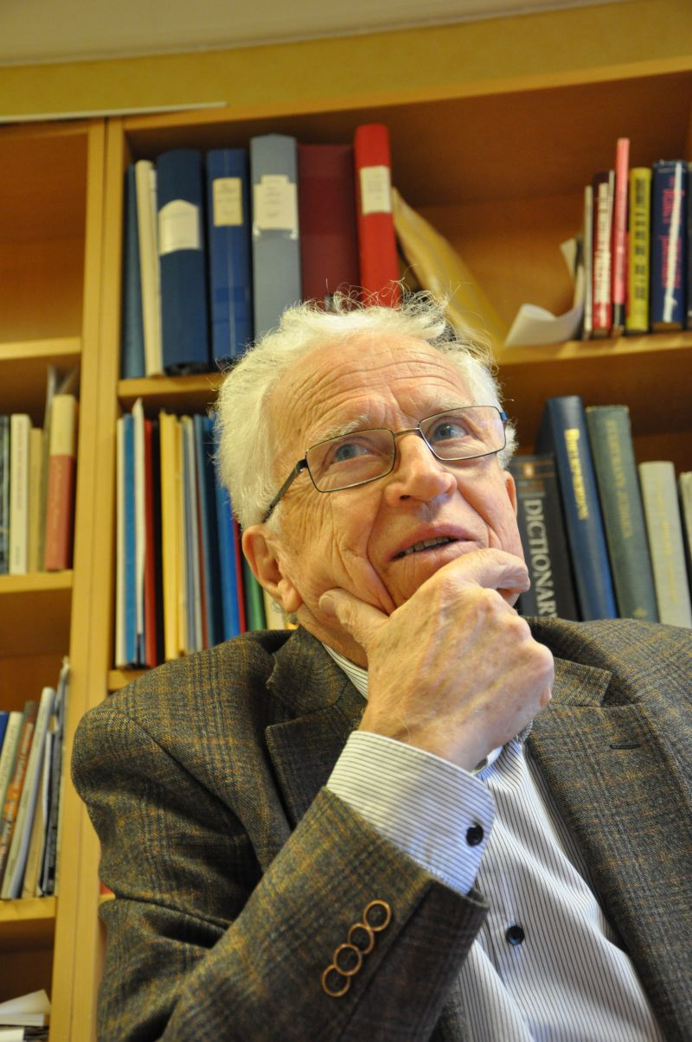budskapet på något sätt har förankring där, om än aldrig så lite. Hos till exempel Knutbyförsamligen existerar inte ens denna minimala ”faktagranskning”, och följaktligen kan budskapet från Gud bli precis vad som helst. Det är förmodligen överflödigt att påpeka att en troende inte motsätter sig eller ifrågasätter en direkt order från Gud, inte ens om befallningen lyder på mord.

Abrakadabra
– Tungomålstalande är ett abrakadabra, menar Sigbert Axelsson. Om det till exempel är någon som inte vill göra som hon blivit tillsagd säger pastorn att det är den onda anden inom dig som får dig att säga så, och vill du ha ut den måste du göra som vi säger, så vi ska be för dig. Den olydiga ställer sig på knä och de andra lägger händerna på hennes huvud och ber och så känner hon sig befriad efteråt. Det är så slugt uträknat.
Man kan jämföra det med schamanism eller forntida orakel, men den heliga tvåsamheten tungomålstalande och andeutdrivning är ett tungt vapen i händerna på skrupelfria människor.
– Tungomålstalets betydelse som pedagogiskt trick tror jag är viktigt. Ska man få Sara Svensson att mörda så måste det nog vara tungotal på något sätt som får henne att tro att Gud har kallat henne till att döda, säger Sigbert Axelsson.

Frälsarmyten och det godas seger
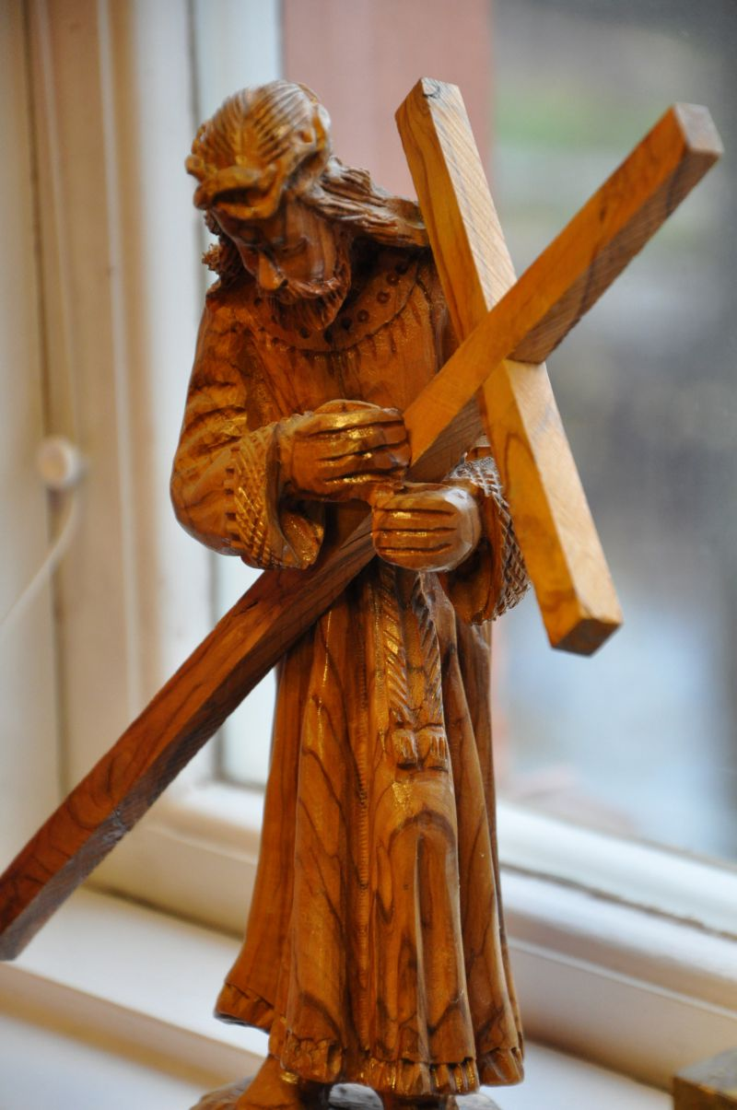Guds lag står över världslig lag, och om den världsliga står i vägen är det den som får stryka på foten. Kombinationen av tron och viljan att kämpa för vad man uppfattar som det enda rätta gör det lätt att skapa hat mot dem som motsätter sig detta då det ju är själva godheten de motsätter sig.
Apokalyptiskt kristna ser inte sina handlingar som brottsliga även om de skulle innefatta dödande. Fanatism, med andra ord, ett fenomen som fungerar minst lika bra inom politik som religion. En menig soldat i lammets armé kanske inte alltid förstår betydelsen av en order, men utför ändå handlingen då han är övertygad om att den i slutändan leder till det godas seger, om den än kan te sig både grym och obegriplig för stunden. Oavsett om Knutbydramat i grunden handlar om svartsjuka eller någonting helt annat är det enligt Sigbert Axelsson i apokalyptiska tankegångar man måste söka bakgrunden. Frälsaren med rätt att döda är inte ett religiöst fenomen, utan ett samhällsfenomen, och förmodligen ett av hollywoodindustrins mest använda teman. Inglorious basterds, Dogville, In time, The Darkest Hour, ja, det skulle troligen vara lättare att lista de filmer som inte framför budskapet om hjälten som med smutsiga metoder bekämpar det onda.
Kanske är problemet Knutby inte religionsrelaterat överhuvudtaget, utan samhällsrelaterat? Vi bär alla på en frälsarmyt, oavsett av hur den kan ta sig uttryck.

